Traitement des questions du Brief 2 — StreamVault

Jalon 1
Partie A :
Q1, Q2, Q3 :
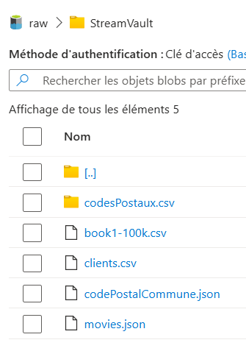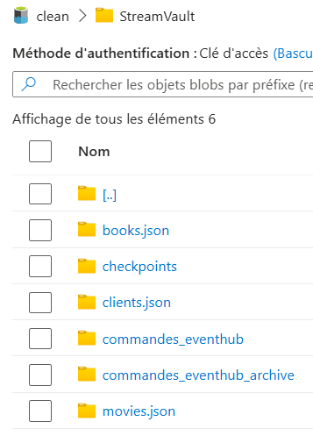
Q4 :
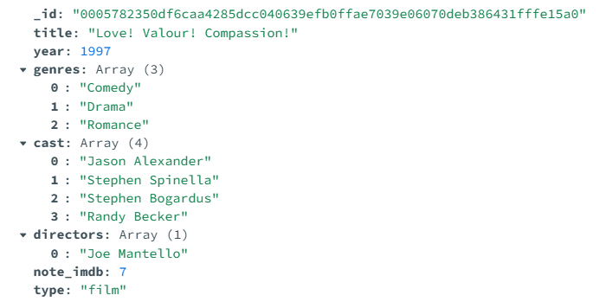
L’_id a été hashé avec title + year + directors pour éviter les doublons, cf NotebookFredFilms
Q5 :
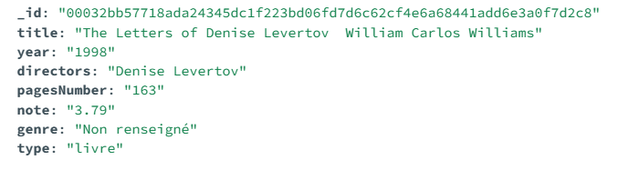
L’_id a été hashé avec title + directors pour éviter les doublons, cf. NotebookFredLivres.
Partie B :
Q6 : cf. NotebookFredDeduplicate
Q7 :
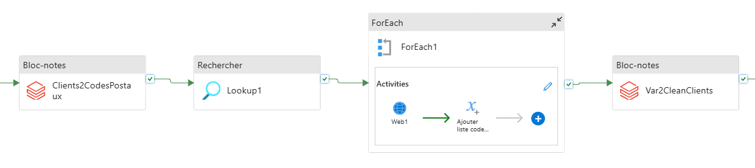
Premier bloc-notes : NotebookFredDeduplicate
Second bloc-notes : NotebookFredVar2Clients
Activité Web1 : URL = @concat('https://geo.api.gouv.fr/communes?codePostal=',item().code_postal)
Activité Ajouter liste code postal : valeur = @json(concat(
'{"codePostal":"',
string(item().code_postal),
'","resultat":"',
json(activity('Web1').output.Response)[0].nom,
'"}'
))
Q8 : Cf. ci-dessus.
Q9 :
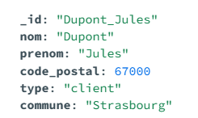
Partie C :
Event Hub est à l’écoute des prises de commandes, et les stocke sous commandes_eventhub sous clean (cf. début). Un pipeline stream sous Data Factory récupère et traite ces commandes, puis les stocke sous MongoDB.
Q10 : Ajout d’un runtime d’intégration MongoDB Atlas, puis d’un service lié MongoDbAtlas1 associé à la base de données catalogue_films
Q11 : Ajout de deux blocs « Copier les données » dans le pipelineBatch : Movies2MongoDB et Books2MongoDB qui pointent vers le même récepteur, associé à la collection FilmsLivres. La source est un chemin de fichier générique car le stockage se fait en plusieurs fichiers part-*.json.
Q12 : Ajout du bloc « Copier les données » Clients2MongoDB qui pointe vers la collection clients. Idem que Q11 pour le chemin générique.
Q13 : cf. Q11 et Q12, le filtrage des fichiers se fait par l’expression *.json
Q14 : Dans les notebooks NotebookFredFilms et NotebookFredLivres, l’unicité des _id est réalisé par la commande .dropDuplicates(["_id"])
En outre, les 3 blocs qui injectent les données sous MongoDB (Q11 et Q12) le font par upsert.
Q15 : Plusieurs exécutions des 3 blocs ne changent rien dans le nombre de documents sous MongoDB : 57661 livres, 22527 films, 30 clients
Partie D :
Q16 :
Création de l’espace de noms Event Hubs fredEventHub avec l’Event Hub commandes.
Q17, Q18 :
Le script genereCommandes.py construit une commande à partir des données présentes sous MongoDB (client et film ou livre), toujours au même prix, et l’envoie sous format json à l’event hub « commandes » via la librairie azure.eventhub.
Q19 :
Le notebook NotebookFredFluxCommandes se lie à l’eventhub commandes et écoute en permanence les événements qui y parviennent, le cas échéant lit les données de cet événement pour le convertir en commande qu’il envoie sur le stockage Azure, un nouveau fichier .json s’ajoute au répertoire commandes_eventhub sous clean (cf. début).
Q20 :
Création du pipelineStream avec un premier bloc Copier les données « CommandesToMongoDB » qui alimente MongoDB avec les nouveaux fichiers de commandes fournis par le notebook précédent, présents sous le répertoire commandes_eventhub. Toutes les commandes sont copiées dans le répertoire d’archive commandes_eventhub_archive sous Azure par un second bloc « ArchiverCommandes », puis supprimées de commandes_eventhub par un bloc supprimer, à chaque fois avec un enchaînement en cas de réussite.
Partie E :
Q21 : Ajout d’un déclencheur qui s’active toutes les 2 min au pipelineStream
Q22 : ajout d’une logic App LogicAppFred avec deux blocs :
- When an http request is received (on récupère l’URL d’activation)
- Envoyer un courrier V2
On rajoute ensuite une activité web Notification côté pipelineStream avec cette URL, rattachée aux autres blocs par leur sortie en erreur.
Q23 : En rattachant la notification à une sortie ok d’un des blocs, puis en générant une commande, on déclenche bien un envoi de mail

Jalon 2
Partie A :
Q24 :
La seule solution qui a fonctionné a été de télécharger les fichiers json depuis le stockage Azure, puis de les charger dans PowerBI Desktop.
Q25, Q26, Q27 :
Cf StreamVault.pdf, avec les schémas :
- Nombre de films par genre
- Nombre de films par date de sortie
- Nombre de livres par date de parution
- Nombre de commandes par commune
- Nombre de commandes par genre
Des relations ont été créées entre les commandes, les clients, les films et les livres pour les deux derniers schémas.
Partie B :
Q28 :
L’analyse des champs livres et films donne la répartition suivante :
- Champs communs :
  - Titre
  - Année de sortie
  - Genres
  - Note
  - Prix
- Champs propres aux films :
  - Casting
  - Réalisateurs
- Champs propres aux livres :
  - Auteurs
  - Nombre de pages
Q29, Q30 : cf. Ontologie.png

Jalon 3 :
Partie A :
Q31 :
Service | Sous-service | Septembre | Octobre
Data Factory |  | 9,81 | 1,68
 | vCore | 9,21
 | Cloud Data Movement |  | 1,2
 | Cloud Orchestration | 0,51 | 0,24
 | Self Hosted Data Movement | 0,04 | 0,12
DataBricks |  | 1,15
EventHub |  | 0,12 | 1,32
Ce tableau décrit les coûts Azure (en €) sur la durée du brief, à cheval entre septembre et octobre. Ont été exclus les coûts faibles (quelques centimes). A ces coûts, il faudrait rajouter le quart des coûts liés au cluster partagé (en lien à Databricks), autrement dit 3€ supplémentaires.
Ligne de facturation | Dans utilisation d’ADF | Pourquoi c’est facturé
vCore | Mapping Data Flow | Calcul Spark nécessaire à l'exécution des flux de données. C'est probablement l'origine des 9,21 € de septembre.
Cloud Data Movement | Copy Data entre services Azure | Volume et durée des déplacements de données effectués par l’Integration Runtime Azure. 1,20 € en octobre.
Cloud Orchestration | Pipelines, ForEach, Set Variable, appels de notebooks, activités Web, etc. | ADF facture l'orchestration et l'exécution des activités. 0,51 € en septembre / 0,24 € en octobre.
Self Hosted Data Movement | Copy Data via Self-hosted Integration Runtime | Transfert entre Azure et une ressource accessible depuis le PC local, notamment le MongoDB local. 0,04 € / 0,12 €.
Databricks | notebooks PySpark | Utilisation de la capacité de calcul Databricks. 1,15 € en septembre + 3€ cluster
Event Hubs | flux d'événements / commandes | Service Event Hubs utilisé pour envoyer/recevoir les événements. 0,12 € → 1,32 €.

Q32 :
Le streaming permet de traiter rapidement les commandes envoyées à StreamVault, ce qui lui permet d’y répondre dans un délai court. La rapidité de traitement des commandes est un attendu assez fort chez les clients. Le mode batch ne permettrait pas cette réactivité.
Q33 :
La consommation du cluster (environ 4,5 €) est restée limitée du fait de son arrêt régulier. Son utilisation partagée permet de mieux optimiser sa plage de disponibilité, autrement dit son coût et son impact consommation.
Q34 :
En partant de l’infrastructure projet déjà en place, en prenant en compte l’organisation définie pour industrialiser le catalogue à plusieurs pays européens (cf. brief précédent), on peut proposer la feuille de route suivante :
Période | Évolution technique | Actions principales | Impact organisationnel
M0–M2 | Stabiliser l'existant | Finaliser le pipeline automatisé ; fiabiliser les reprises sur erreur ; centraliser logs et alertes ; mesurer performances et coûts ADF/Databricks/Event Hubs ; documenter l'architecture | Faire monter les 2 Data Engineers sur Azure Monitor, optimisation Databricks et FinOps ; formaliser qui est responsable de l'exploitation
M2–M4 | Industrialiser | Séparer clairement Dev / Test / Prod ; versionner notebooks, pipelines et configurations ; mettre en place CI/CD et Infrastructure as Code ; supprimer les dépendances au poste local et au Self-hosted IR pour la cible de production | Formation Git/CI-CD/IaC ; le développeur prend davantage en charge l'automatisation des déploiements ; définir un rôle DevOps/DataOps
M3–M6 | Renforcer sécurité et gouvernance | RBAC et moindre privilège ; gestion centralisée des secrets ; catalogue des données ; traçabilité/lineage ; règles de qualité ; politiques de rétention et d'effacement RGPD ; tests PRA | Le juriste intervient sur classification, conservation et effacement ; désigner un Data Owner/Data Steward ; sensibilisation sécurité/RGPD de toute l'équipe
M4–M7 | Préparer le passage à l'échelle | Standardiser les pipelines pour qu'un pays soit une configuration plutôt qu'un développement spécifique ; dimensionner Event Hubs, Databricks et stockage ; définir SLA/SLO ; tests de charge et de reprise | Le PO/Data Engineer formalise les règles communes et variantes nationales ; le chef de projet prépare le processus de déploiement pays
M6–M9 | Déployer les premiers nouveaux pays | Déploiement séquentiel pays par pays ; tests données/RGPD/performance pour chaque pays ; monitoring dédié ; retour d'expérience après chaque mise en production | Prévoir un référent métier/data par pays ; validation juridique locale ; transfert progressif des opérations à l'équipe permanente
M9–M12 | Généraliser et optimiser | Déployer les derniers pays ; optimisation des clusters et coûts ; automatiser davantage l'exploitation ; revue sécurité/PRA ; tableaux de bord SLA, qualité et coûts | Installer une véritable fonction DataOps/Cloud Ops ; formaliser support N1/N2/N3 ; revue des compétences et besoins de recrutement

Ce qui donne le Gantt suivant :
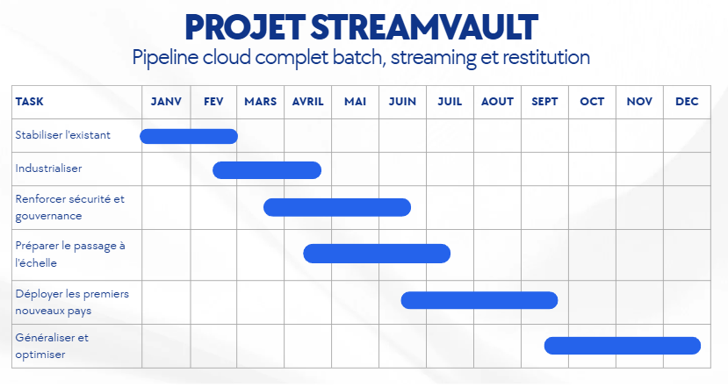
En termes d’équipe, on peut définir les rôles suivants :
Rôle | Situation proposée à 6–12 mois
Chef de projet / Scrum Master | Pilotage de la roadmap, coordination des déploiements pays, risques, budget et SLA
Data Engineer / PO | Architecture fonctionnelle des données, qualité, règles communes aux pays, backlog
Data Engineer | Pipelines, Databricks, Event Hubs, performance et industrialisation
Développeur | Intégration applicative, API, automatisation et CI/CD
Juriste | Intervention régulière sur RGPD, rétention, effacement et contraintes propres aux pays
DataOps / Cloud Engineer | Nouveau rôle prioritaire, éventuellement d'abord assumé par montée en compétence interne : CI/CD, IaC, monitoring, exploitation, coûts et incidents
Data Steward | Nouvelle fonction, qui peut être portée initialement par le PO : catalogue, qualité, définitions et responsabilités sur les données
Référent pays | Fonction ponctuelle lors de chaque déploiement pour valider données, règles métier et contraintes locales

Partie B :
Q35 : cf. DCT StreamVault.docx
Q36 :
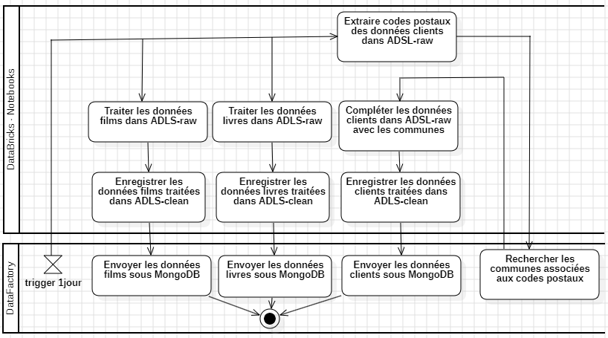
Diagramme d’activité pipeline batch
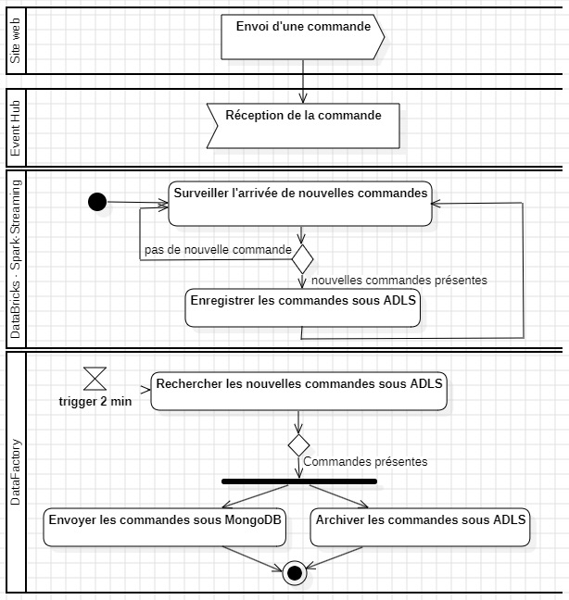
Diagramme d’activité pipeline streaming
Q37 :
Le DCT décrit les interactions entre les différents modules de la solution mise en place.
De manière globale, ADLS est en charge du stockage pérenne des données traitées dans ce projet (produits du catalogue, clients, commandes), Event Hub se charge de l’écoute temps réel des commandes émises pour enclencher les traitements correspondants, MongoDB est utilisé pour l’analyse des données déjà présentes sous ADLS.
DataFactory gère tous les traitements et leur orchestration. La plupart des traitements sont définis dans des notebooks sous Databricks.
Partie C :
Q38 :
Trois commandes ont été envoyées alors que le stream dans le notebook NotebookFredFluxCommandes avait été interrompu. A la relance, les trois commandes ont bien été retrouvées sous MongoDB. Sous ADLS, les trois commandes ont été regroupées dans un même fichier .json.
Q39, Q40 :
Les communications entre les différents modules de la solution sont configurées comme suit :
Module appelant | Module appelé | Mode de connexion
genereCommandes.py | EventHub commandes | librairie azure.eventhub + connection_string avec SharedAccessKey via Endpoint=sb://{namespace}.servicebus.windows.net/
NotebookFredFluxCommandes | EventHub commandes | libraire spark.eventhubs + connection_string avec SharedAccessKey via Endpoint=sb://{namespace}.servicebus.windows.net/
Tous les notebooks | ADLS | spark.conf.set("fs.azure.account.key.{storage_account}.dfs.core.windows.net", <la clé>) et fonctions lecture/écriture de Spark avec chemin = abfss://clean@{storage_account}.dfs.core.windows.net/StreamVault/…
Bloc "copier les données" de DataFactory | ADLS | Service lié AzureDataLakeStorageFred avec authentification par clé de compte, URL=https://{storage_account}.dfs.core.windows.net/
Bloc "copier les données" de DataFactory | MongoDB | Service lié MongoDbAtlas1 avec une chaîne de connexion mongodb://<login>:<mdp>@127.0.0.1:27017/ et le nom de la base catalogue_films
Bloc "Web" de DataFactory | Logic App logicappfred | On utilise comme URL le Workflow URL de logicappfred
Dans ces communications, seule celle avec MongoDB n’est pas chiffrée, point qui peut être amélioré par une autre configuration, néanmoins cette communication est locale.
Bien entendu, les clés et mots de passe dans les notebooks ou scripts peuvent être mieux gérés (par exemple avec Key Vault).
Partie D :
Q41 :
Le schéma dans le DCT décrit l’architecture de la solution telle qu’elle a été implémentée.

